AGENDA SEMANAL N° 2 Kínder
Educadora: Aracely Hernández Correo: ahernandez@colegiodelreal.cl
Fecha: Semana del 9 al 13 agosto 2021

Semana: | Lunes 09 al 13 de agosto
Sector: Comunicación  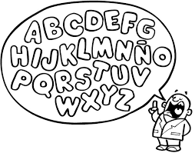 | Próximos contenidos:  - Presentación YO / YA, grafica en pizarra más dos planas en cuaderno.  Lunes 09 de agosto.  - Transcribir en pizarra frases simples más guías clase 2.  Martes 10 de agosto.  - Trabajar en el libro Magia de las Palabras páginas (48, 49 y 50) más armado y desarmado de palabras en pizarra.  Miércoles 11 de agosto.  - Trabajar en el libro Magia de las Palabras páginas (51, 52, 53 y 54)  Viernes 13 de agosto.
Sector: Matemáticas  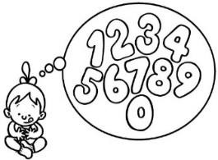 | Próximos contenidos:  - Presentación del número 14, rellenar cartel más guías clase 1.  Materiales:  -hojas de árbol  -pegamento  Lunes 09 de agosto.  - Graficar en pizarra número 14 más dos planas en cuaderno. (la tercera para la casa)  Martes 10 de agosto.  - Trabajar en libro pre- escolar páginas (10, 11 y 12) más cuaderno  la recta numérica.  Miércoles 11 de agosto.  - Guías de trabajo clase 4.  Viernes 13 de agosto.
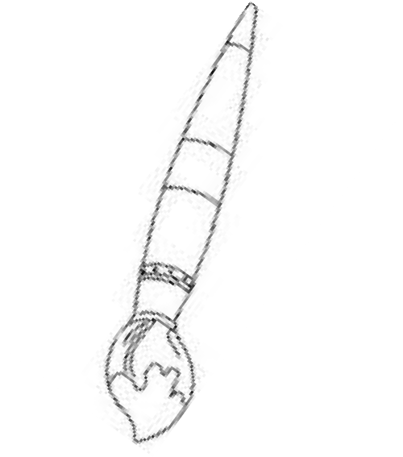  Sector: Historia | Próximos contenidos:  Profesiones y oficios.  - Profesión: Profesor  Presentación de PPT más trabajo en cuaderno.  Jueves 12 de agosto.
Sector: Ciencias Naturales | Próximos contenidos:  Animales según su hábitat.  “Animales Aéreos”  - Se mostrará PPT sobre Animales Aéreos más lámina de trabajo clase 1.  - Materiales:  -caja de zapatos  - temperas  -pincel  -tijeras  -lápices de colores  -lana  - pegamento  Lunes 09 de agosto.
Talleres | Semana de la cocina. “Banana Split”  - Materiales:  -Individual  -Plato  -Cuchara  - Una banana  - Salsa a elección  - Agregado a elección; ejemplo: chubis, mostacillas, galletas, etc.  Miércoles 11 de agosto.  “Cocadas”  - Materiales:  -Individual  -plato  -cuchara  -galletas de vino o soda  -manjar  -coco rallado o mostacillas  Viernes 13 de agosto.

Educadora: Aracely Hernández
Técnico: Vivian Guerra
Kínder 2021
Colegio del Real

